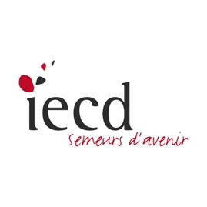
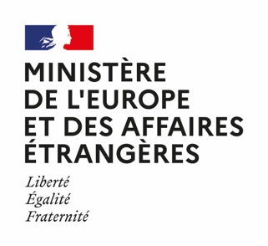

« SOUTENIR LA JEUNESSE EN MEDITERRANEE OCCIDENTALE »

Formulaire de note conceptuelle du projet

PARTIE 1 : FICHES SIGNALETIQUES DES PARTIES DU CONSORTIUM
Nom de l’OSC 1 porteuse du projet
Pays
Date de création
Nb de salariés
Adresse
Tél
Site Internet
Réseaux sociaux
Prénom / Nom / Fonction du représentant légal
Contact pour le projet : Prénom / Nom / Titre / Tel / Email
Budget 2019 (en euros)
Au cours des 3 dernières années, a déjà travaillé avec la DCI, le MEAE, et/ou l’IECD
Listez les deux projets les plus récents que vous avez mis en œuvre

Projet 1 : Titre
Domaine | Education, Santé, Environnement, etc.
Année de fin de projet
Montant (en euros)
Source (s) de financement
Projet 2 : Titre
Domaine | Education, Santé, Environnement, etc.
Année de fin de projet
Montant (en euros)
Source (s) de financement
Nom de l’OSC 2 partenaire
Pays
Date de création
Nb de salariés
Adresse
Tél
Site Internet
Réseaux sociaux
Prénom / Nom / Fonction du représentant légal
Contact pour le projet : Prénom / Nom / Titre / Tel / Email
Budget 2019 (en euros)
Au cours des 3 dernières années, a déjà travaillé avec la DCI, le MEAE, et/ou l’IECD
Listez les deux projets les plus récents que vous avez mis en œuvre

Projet 1 : Titre
Domaine | Education, Santé, Environnement, etc.
Année de fin de projet
Montant (en euros)
Source (s) de financement
Projet 2 : Titre
Domaine | Education, Santé, Environnement, etc.
Année de fin de projet
Montant (en euros)
Source (s) de financement
Nom de l’OSC 3 partenaire (facultatif)
Pays
Date de création
Nb de salariés
Adresse
Tél
Site Internet
Réseaux sociaux
Prénom / Nom / Fonction du représentant légal
Contact pour le projet : Prénom / Nom / Titre / Tel / Email
Budget 2019 (en euros)
Au cours des 3 dernières années, a déjà travaillé avec la DCI, le MEAE, et/ou l’IECD
Listez les deux projets les plus récents que vous avez mis en œuvre

Projet 1 : Titre
Domaine | Education, Santé, Environnement, etc.
Année de fin de projet
Montant (en euros)
Source (s) de financement
Projet 2 : Titre
Domaine | Education, Santé, Environnement, etc.
Année de fin de projet
Montant (en euros)
Source (s) de financement

PARTIE 2 : PRESENTATION DU PROJET
Titre du projet

Durée d’exécution prévue (mois)
Budget demandé (euros)
Domaines d’action
ODDs
Brève description du projet
(10 à 15 lignes)

Contexte et Justification
(10 à 15 lignes)
Objectif (s)
(max 2)
Objectifs spécifiques
(par objectif)
Résultats escomptés
(par objectif spécifique)

Parties prenantes
(Présentez les principales parties prenantes, leur positionnement par rapport au projet et les éventuelles consultations préalables)

Les activités proposées
(Décrivez brièvement les activités proposées pour chaque objectif spécifique)
Groupes cibles et bénéficiaires directs
(Décrivez les groupes cibles et les critères de leur identification. Expliquez leurs besoins et comment le projet va y répondre. Expliquez tout processus participatif assurant leur implication dans les phases du projet.

Bénéficiaires indirects
(Présentez les bénéficiaires indirects et expliquez en quoi le projet aura un effet sur eux)

Annexe 1 : Joindre un budget prévisionnel détaillé
Annexe 2 : Joindre un chronogramme prévisionnel

